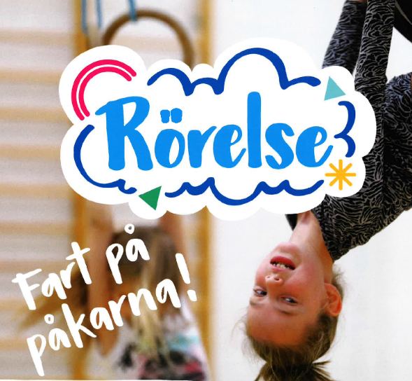

Anmälan till Rörelse-klubbarna

Elevens namn:

Klass:

Vårdnadshavarens namn och kontaktuppgifter:

Vårdnadshavarens underskrift:

Fyll i din skolas rörelseklubbar enligt målgrupp Mitt barn deltar i (markera ett kryss efter klubben)

t.ex. Rörelse-klubb ti kl. 14-15 för årkurs 3

Klubben av avsedd för elever i åk 3. Klubben
samlas på tisdagar i gymnastiksalen kl.14-15.
Ledare för klubben är...

Den ifyllda blanketten lämnas till kontaktlärare för Skolan i rörelse hobbyverksamhet:_________________________________________

